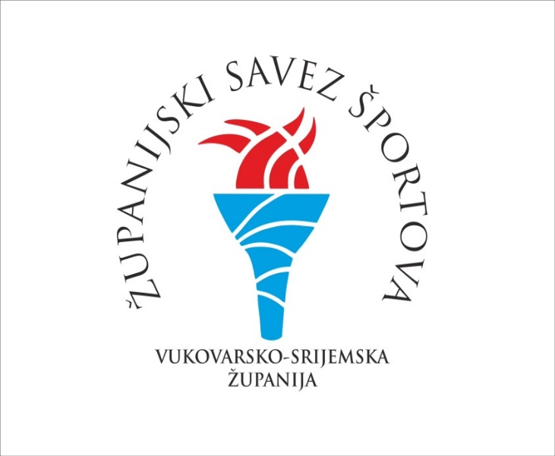

PROGRAM JAVNIH POTREBA U SPORTU
VUKOVARSKO-SRIJEMSKE ŽUPANIJE ZA 2025. GODINU

Podaci o prijavitelju
Županijski sportski savez ili klub (članica)
Sjedište:

Adresa:

Telefon, mobitel:
www:
e-mail:
Bankovni račun (IBAN):
OIB:
Broj iz Registra udruga RH
Broj iz Registra neprofitnih organizacija
Ovlaštena osoba:
Funkcija

Podaci o programu/projektu
Programska područje:  (Naziv iz javnog poziva) | Djelovanje i rad saveza i sportskih klubova VSŽ
Opisni naziv programa:
Mjesto izvođenja: | Vukovarsko-srijemska županija
Vrijeme izvođenja: | - – 31.12.2025.
Voditelj programa:

Proračun programa | Iznos
Ukupni planirani rashod:
Traženi iznos od Županijskog saveza športova VSŽ:

Ovlaštena osoba: Voditelj programa:

MP
_______________________ ______________________

FINANCIJSKI PLAN ČLANICE SAVEZA – 2025. godina

Naziv Saveza/kluba:

Očekivani prihodi po izvorima financiranja | Iznos
Vlastita sredstva
Županijski savez športova VSŽ
Ostali prihodi Iz proračuna Županije
Državni proračun
Nacionalni sportski savez
Članarine
Kotizacije
Sponzorstva
Donacije
Ostalo
Ukupni planirani prihod:

Struktura rashoda | Iznos
Osobni dohoci
Ugovori o djelu
Administrativni troškovi
Materijalni troškovi
Kotizacije i članarine nacionalnim savezima
Sudačke takse, administracija liga
Organizacija natjecanja
Vođenje računovodstva
Nastupi na turnirima – županijske selekcije
Programi javnih potreba VSŽ
Programi koje provodi županijski savez
Transferi prema članicama
Ukupni planirani rashod:

Prihodi i rashodi moraju se planirati u realnim okvirima.

Programsko područje: Djelovanje i rad saveza i sportskih udruga

Opći podaci:

1 | Puni naziv saveza/kluba
2 | Godina osnutka
3 | Adresa (Mjesto, adresa, poštanski br.)
4 | Telefon
5 | e-mail
6 | WWW
7 | Ime i prezime predsjednika
8 | Ime i prezime tajnika
9 | Imena osoba ovlaštenih za zastupanje saveza | Ime i prezime |  |  | Funkcija
10 | Datum održavanja zadnje skupštine
10 | Usklađenje sa Zakonom o udrugama
11 | Datum održavanja zadnje izborne skupštine
12 | Predstavnici županijskog saveza u skupštini i tijelima nacionalnog saveza i međ. sp. federacija | Ime i prezime |  |  | Funkcija
13 | IBAN broj računa
14 | OIB
15 | MB
16 | Zaposlenici saveza/kluba  - Funkcija  - Profesionalni status  (radni odnos, honorar, volonter, ….) | Ime i Prezime | Funkcija |  |  | Radni status
17 | Ured saveza/kluba | Veličina u m²
18 | Broj članica međunarodne (svjetske) federacije
19 | Broj članica (klubova) nacionalnog saveza
20 | Tradicija sporta u VSŽ, (početak bavljenja sporta u VSŽ) - upisati godinu

Podaci o članovima:

21 | Klubovi članovi saveza
 | Ime kluba/udruge | Oib: | Grad/općina
1.
2.
3.
4.
5.
6.
7.
8.
9.
10.

22 | Klubovi koji nisu članovi saveza
22 | Ime kluba/udruge | Grad/općina
1.
2.
3.
4.
5.

23 | Broj klubova 1. lige M/Ž  (najvišeg ranga nacionalnog ligaškog natjecanja) | Naziv natjecanja |  | Ime Kluba
24 | Broj klubova 2. lige M/Ž  (rang ispod najvišeg) | Naziv natjecanja |  | Ime Kluba
25 | Ostali rangovi natjecanja, nabrojiti: | Naziv natjecanja |  | Broj klubova
26 | Broj kategoriziranih sportaša 2024. (kategorizacija HOO)
26 | 1. kategorija
26 | 2. kategorija
26 | 3. kategorija
26 | 4. kategorija
26 | 5. kategorija
26 | 6. kategorija

Aktivnosti saveza:

27 | Rangovi natjecanja i nazivi pod ingerencijom županijskog saveza, nabrojati:
28 | Organizacija sportskih škola/kampova  Nabrojati opisati  Za 2024. g.
29 | Da li je registracijsko tijelo u sklopu Županijskog saveza.  Ako je - koje lige i kategorije obuhvaća (za 2023./24 g.)
30 | Organizacija seminara/tečaja  (treneri, suci, djelatnici u sportu)  Za 2024. g.

31 | SPORTAŠI  Uzrast/kategorija | Aktivni sportaši |  |  |  | Rekreacija |  | Ukupno
31 | SPORTAŠI  Uzrast/kategorija | Registrirani |  | Neregistrirani |  |  |  | Ukupno
31 | SPORTAŠI  Uzrast/kategorija | M | Ž | M | Ž | M | Ž | Ukupno
31 | Seniori
31 | Juniori
31 | Kadeti
31 | Stariji pioniri
31 | Mlađi pioniri
31 | Limači
31 | Početnici (sportske škole) u  sustavu natjecanja
31 | Početnici (sportske škole) nisu u sustavu natjecanja
31 | Veterani
31 | Ostali

32 | Treneri
32 | Kvalifikacija | Muškarci | Žene
32 | Kineziološki fakultet,  Trener specijalist (dr. ili mr. kineziologije – 300 ECTS i više)
32 | Trener prvostupnik (završen stručni studij za izobrazbu trenera 180 ECTS)
32 | Viši sportski trener
32 | Ustanova za osposobljavanje kadrova u sportu (HOA, Sportsko učilište, institut za kineziologiju i dr.)
32 | Hrvatska nogometna akademija
32 | Drugi tečajevi (nacionalni savezi, međunarodne licence)
32 | Bez kvalifikacija
32 | Radni status u klubovima (savezima)
32 | Radni odnos – ugovor o radu
32 | Ugovor o profesionalnom treniranju
32 | Honorar
32 | Volonteri
32 | Ostalo

33 | Reprezentativci (sportaši koji su nastupali u državnim selekcijama u 2024. godini)
33 | Ime i prezime | Klub | Dobna kategorija | God. rođenja

34 | Podaci o stipendiranju sportaša (sportska stipendija)
34 | Lokalna samouprava | Klub | Dobna kategorija | Broj sportaša
34 | Sportski savez
34 | HOO
34 | Ostalo

Velike ili tradicionalne sportske manifestacije koje će se u 2025. godini održati u Vukovarsko-srijemskoj županiji (navesti po važnosti).

35 | Naziv manifestacije (turnir/natjecanje/utrka)
35 | Mjesto održavanja
35 | Organizator
35 | Međunarodna/Državna/Regionalna razina
35 | Broj sudionika/klubova/posada …..
35 | Od koje godine se održava
35 | M/Ž/MŽ
35 | Naziv manifestacije (turnir/natjecanje/utrka)
35 | Mjesto održavanja
35 | Organizator
35 | Međunarodna/Državna/Regionalna razina
35 | Broj sudionika/klubova/posada …..
35 | Od koje godine se održava
35 | M/Ž/MŽ
35 | Naziv manifestacije (turnir/natjecanje/utrka)
35 | Mjesto održavanja
35 | Organizator
35 | Međunarodna/Državna/Regionalna razina
35 | Broj sudionika/klubova/posada …..
35 | Od koje godine se održava
35 | M/Ž/MŽ
35 | Naziv manifestacije (turnir/natjecanje/utrka)
35 | Mjesto održavanja
35 | Organizator
35 | Međunarodna/Državna/Regionalna razina
35 | Broj sudionika/klubova/posada …..
35 | Od koje godine se održava
35 | M/Ž/MŽ
35 | Naziv manifestacije (turnir/natjecanje/utrka)
35 | Mjesto održavanja
35 | Organizator
35 | Međunarodna/Državna/Regionalna razina
35 | Broj sudionika/klubova/posada …..
35 | Od koje godine se održava
35 | M/Ž/MŽ

Potpis ovlaštene osobe: MP

________________________

